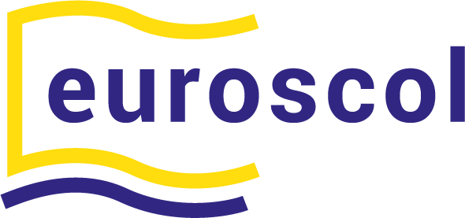

DOSSIER DE RELABELLISATION EUROSCOL 2024

(label obtenu en 2019)

Nom de l’école / établissement
UAI

pour le 1er degré
NOM Prénom de l’IEN
NOM Prénom du directeur / de la directrice

pour le 2nd degré
NOM Prénom du chef d’établissement
NOM Prénom de l’enseignant référent pour l’action européenne et internationale (ERAEI)

Comment les recommandations émises par la commission de labellisation ont-elles été prises en compte ?

Indiquez ici vos remarques et observations éventuelles

Date :

Signature de l’IEN ou du chef d’établissement :

Thématiques | Actions et projets réalisés depuis l’obtention du label  (Les informations doivent être précises avec notamment des dates et des données chiffrées) | Obstacles/limites rencontré(e)s par rapport à vos objectifs de développement d’ouverture européenne et internationale | Objectifs/activités envisagés pour 2024-2029  Précisez le calendrier
Stratégie, pilotage
et évaluation
Communication et valorisation
Partenariats actifs
Développement des compétences linguistiques et interculturelles

Mobilités des personnels éducatifs
Mobilités d’élèves et échanges
Actions pédagogiques et interculturelles européennes

